ỦY BAN NHÂN DÂN THÀNH PHỐ HỒ CHÍ MINH
TRƯỜNG ĐẠI HỌC SÀI GÒN
KHOA CÔNG NGHỆ THÔNG TIN

BÁO CÁO THỰC HÀNH
MÔN: NGÔN NGỮ LẬP TRÌNH TRONG C# (NNLTCS)
THỰC HÀNH 05
LẬP TRÌNH WINDOWS FORM NÂNG CAO
(Bài tập 5c và 5d)
Sinh viên thực hiện: Tô Thành Nhân
Mã số sinh viên: 3124411198
Lớp: DCT12C3
TP. Hồ Chí Minh, tháng 10 năm 2026

I. MỤC TIÊU
- Thiết kế được giao diện Windows Form từ các control trong C#.
- Sử dụng được các control: TextBox, Label, Button, ListBox, ComboBox, TreeView, TabControl (5c) và ListView, MenuStrip, ContextMenuStrip, Timer, các hộp thoại SaveFileDialog / OpenFileDialog (5d).
- Xử lý sự kiện, kiểm tra dữ liệu nhập (trống, trùng, sai định dạng) và hỏi xác nhận trước khi xóa / đóng form.

II. MÔI TRƯỜNG VÀ CẤU TRÚC BÀI LÀM
Bài làm là một project Windows Forms (C#, .NET) tên Lab05_WinFormAdv. Mỗi bài tập là một file `.cs` riêng (một class form), toàn bộ giao diện được dựng bằng code trong constructor. Program.cs mở form chính FrmMain; form này có MenuStrip để chọn và mở từng bài (cũng chính là Bài về nhà 2 của 5d). Helper.cs chứa các hàm dùng chung: tạo nhanh Label / TextBox / Button, hộp hỏi xác nhận khi đóng form và hộp nhập liệu InputBox.
Thành phần | File | Chức năng
Điểm vào | Program.cs | Khởi động ứng dụng, chạy FrmMain
Form chính | FrmMain.cs | MenuStrip "Bài 5c", "Bài 5d", "Thoát"; mở form tương ứng
Tiện ích | Helper.cs | Dựng control nhanh, XacNhanDong, InputBox
Bài 5c (10 form) | Bai5c/C_*.cs | ListBox, ComboBox, TreeView, TabControl
Bài 5d (8 form) | Bai5d/D_*.cs | Timer, ListView, Menu, Dialog

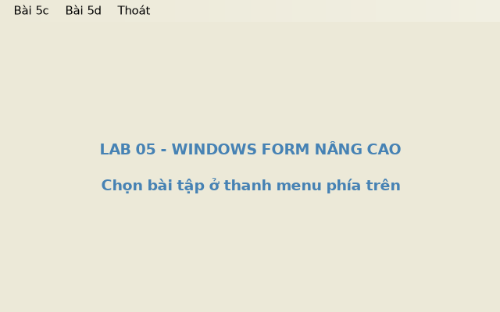
Hình 1. Form chính FrmMain với thanh menu chọn bài

III. BÀI 5c: LISTBOX – COMBOBOX – TREEVIEW

1. Bài mẫu 1: Sử dụng ListBox
Yêu cầu
Thiết kế hai ListBox. Nút > chuyển phần tử đang chọn sang phải, >> chuyển tất cả sang phải, < và << làm ngược lại; thêm nút "Chuyển tùy ý" cho ListBox trái; hỏi xác nhận khi đóng form.
Cách thực hiện và giải thích
- ListBox trái đặt SelectionMode = MultiExtended để chọn nhiều dòng (phục vụ nút "Chuyển tùy ý").
- Nút >: kiểm tra SelectedItem != null, rồi Items.Add(item) sang ListBox phải và Items.Remove(item) ở ListBox trái.
- Nút >>: lst_Phai.Items.AddRange(lst_Trai.Items) rồi lst_Trai.Items.Clear(). Nút < và << làm tương tự theo chiều ngược lại.
- Nút "Chuyển tùy ý": chép SelectedItems ra một List<object> trước, sau đó mới thêm/xóa, vì không được thay đổi tập hợp trong lúc đang duyệt nó.
- Sự kiện FormClosing: hiện MessageBox Yes/No; nếu chọn No thì gán e.Cancel = true để hủy việc đóng form.
Kết quả
- Chọn "Ổi" rồi "Cốc" và bấm >: hai phần tử chuyển sang ListBox phải, ListBox trái còn Xoài, Me, Bưởi, Cam.
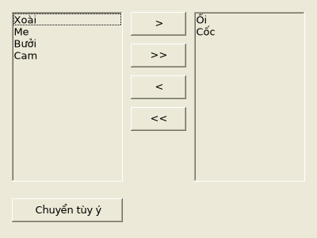
Hình 2. Form "Sử dụng listbox" sau khi chuyển Ổi và Cốc sang phải

2. Bài mẫu 2: ComboBox dân tộc
Yêu cầu
Bấm nút "Load dữ liệu Combobox" để nạp 5 dân tộc (Kinh, Hoa, K’Me, H’Mong, Khác). Hiển thị dân tộc được chọn theo 2 cách: bấm nút "Hiển thị" (hiện lên Label) và hiện MessageBox ngay khi chọn.
Cách thực hiện và giải thích
- Nút Load: dùng mảng string[] và foreach để cbo_dt.Items.Add(s). Gọi Items.Clear() trước để không bị nạp trùng khi bấm nhiều lần.
- Cách 1 (nút Hiển thị): nếu SelectedIndex >= 0 thì gán lbl_kq.Text = "Dân tộc được chọn: " + SelectedItem, ngược lại báo "Bạn chưa chọn dân tộc".
- Cách 2 (sự kiện SelectedIndexChanged): hiện MessageBox. Cần kiểm tra SelectedIndex >= 0 vì khi Clear() thì SelectedItem là null, nếu không sẽ gây lỗi NullReferenceException.
Kết quả
- Sau khi bấm Load và bấm Hiển thị khi chưa chọn dân tộc, Label báo "Bạn chưa chọn dân tộc"; chọn một dân tộc thì MessageBox hiện tên dân tộc đó.
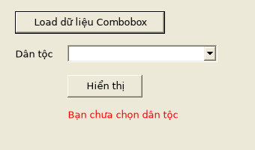
Hình 3. Form Cbo_Dantoc sau khi nạp dữ liệu

3. Bài mẫu 3: TreeView phòng ban – nhân viên
Yêu cầu
Khi form hiển thị, TreeView và ComboBox có sẵn 4 phòng ban: Giám đốc, Tổ chức hành chính, Kế hoạch, Kế Toán. Thêm / xóa phòng ban (kiểm tra trùng khi thêm, xác nhận khi xóa); phòng ban mới phải được thêm cả vào ComboBox; thêm nhân viên vào phòng ban đang chọn.
Cách thực hiện và giải thích
- Sự kiện Load: duyệt mảng phòng ban, trv_DS.Nodes.Add(s) và cbo_phongban.Items.Add(s), rồi SelectedIndex = 0.
- Hàm KiemTra(string s) trả về true nếu phòng ban chưa tồn tại, so sánh bằng string.Compare(a, b, true) (không phân biệt hoa/thường).
- Xóa phòng ban: chỉ cho xóa node gốc (Parent == null), hỏi xác nhận, xóa đồng thời ở TreeView và ComboBox.
- Thêm nhân viên: tìm node phòng ban có Text trùng với ComboBox, thêm node con dạng "Họ tên (Mã số)", gọi ExpandAll() để mở rộng cây.
Kết quả
- Thêm "Nguyễn Bình (N001)" vào Giám đốc và "Trần An (N002)" vào Kế Toán: hai nhân viên xuất hiện đúng dưới phòng ban đã chọn.
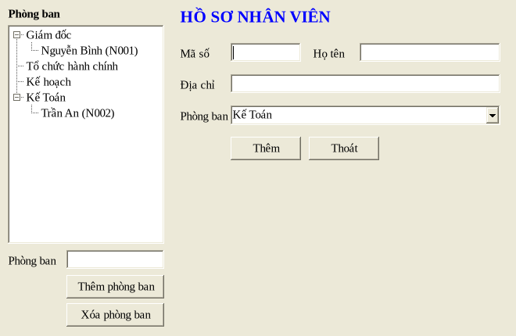
Hình 4. Form "Phòng ban – Nhân viên" sau khi thêm 2 nhân viên

4. Bài tại lớp 1: Ước số
Yêu cầu
Nhập số vào TextBox (có kiểm tra), nút Cập nhật thêm vào ComboBox (không trùng). Chọn một số trong ComboBox thì liệt kê các ước số vào ListBox. Ba nút tính: tổng các ước số, số lượng ước số chẵn, số lượng ước số nguyên tố (hiện bằng MessageBox). Nút Thoát có xác nhận; tạo HotKey cho các nút.
Cách thực hiện và giải thích
- Kiểm tra dữ liệu bằng int.TryParse và điều kiện n > 0; sai thì báo lỗi, SelectAll() và đặt lại con trỏ.
- ComboBox lưu giá trị kiểu int nên Items.Contains(n) kiểm tra trùng chính xác. Sau khi thêm: xóa TextBox và Focus().
- Tìm ước số: chỉ duyệt i đến căn bậc hai của n, mỗi i chia hết thì thêm i và n / i, sau đó Sort() (nhanh hơn duyệt đến n).
- Ba nút tính đều đọc dữ liệu từ ListBox; hàm LaNguyenTo kiểm tra nguyên tố. Nếu ListBox rỗng thì nhắc người dùng chọn số trước.
- HotKey: đặt dấu & trước ký tự trong Text của nút (ví dụ "&Cập nhật", "&Tổng các ước số"), dùng tổ hợp Alt + ký tự.
Kết quả
- Nhập 36, bấm Cập nhật rồi chọn 36 trong ComboBox: ListBox hiện 1, 2, 3, 4, 6, 9, 12, 18, 36. Tổng các ước số là 91, có 6 ước số chẵn và 2 ước số nguyên tố (2 và 3).
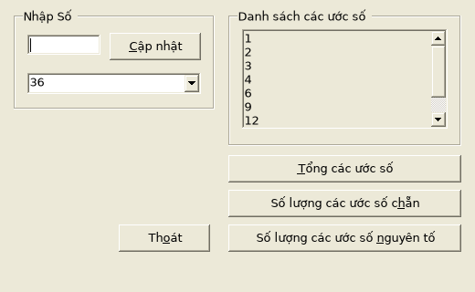
Hình 5. Form Combobox sau khi chọn số 36

5. Bài tại lớp 2: Quản lý sinh viên theo lớp (TreeView)
Yêu cầu
TreeView có node "Danh sách lớp" chứa các lớp. Checkbox "Thêm lớp" ẩn/hiện GroupBox thông tin lớp. Nút Thêm lớp, Cập nhật (thêm sinh viên vào lớp đang chọn, kiểm tra trống và trùng mã), Xóa (chỉ xóa node sinh viên, có xác nhận); click node sinh viên thì hiện thông tin lên TextBox.
Cách thực hiện và giải thích
- Cây có 4 cấp: Danh sách lớp → Lớp → "Mã SV, Họ tên" → Địa chỉ. Mỗi node sinh viên lưu Tag = new string[] { mã, tên, địa chỉ } để hiển thị lại khi click và để phân biệt node sinh viên với node khác.
- chkThemLop.CheckedChanged: gán grpLop.Visible = chkThemLop.Checked, nên các control bên trong GroupBox cũng ẩn/hiện theo.
- Thêm lớp / thêm sinh viên đều kiểm tra rỗng và trùng (tên lớp, mã sinh viên trên toàn bộ các lớp) trước khi thêm; thêm lớp thì đồng thời thêm vào ComboBox "Chọn lớp".
- Xóa: lấy node đang chọn (nếu chọn node Địa chỉ thì lấy node cha), chỉ xóa khi Tag là string[], hỏi xác nhận bằng MessageBox.
- Sự kiện AfterSelect: nếu là node sinh viên thì đổ Tag lên 3 TextBox và đồng bộ ComboBox lớp.
Kết quả
- Thêm sinh viên 2001140001 – Nguyễn Văn A (TP.HCM) vào lớp 05DHTH1: node sinh viên xuất hiện đúng lớp. Tick "Thêm lớp" thì GroupBox "Thông tin lớp" hiện ra.
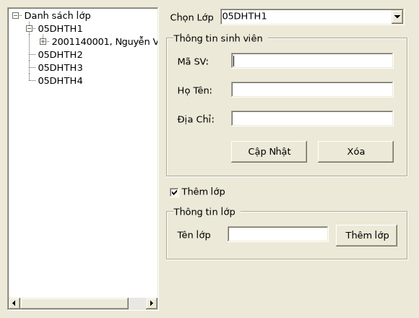
Hình 6. Form Quản lý sinh viên sau khi thêm sinh viên và bật "Thêm lớp"

6. Bài nâng cao 1: Xử lý chuỗi
Yêu cầu
Nút "Nhập tên ngẫu nhiên" thêm 50 tên vào ListBox bằng cách ghép ngẫu nhiên từ 3 mảng HO, TENLOT, TEN. Các nút xóa phần tử đang chọn, xóa tên là Sơn, xóa họ là Lê, đổi chữ HOA / thường / Hoa đầu mỗi từ, xóa tất cả. Double click vào một tên để đổi tên.
Cách thực hiện và giải thích
- Dùng Random.Next(độ dài mảng) để chọn họ, tên lót, tên rồi ghép bằng dấu cách; bọc trong BeginUpdate() / EndUpdate() để ListBox không bị nháy.
- Tách tên thành các từ bằng Split(' '); họ là từ đầu, tên là từ cuối. Khi xóa theo điều kiện thì duyệt từ cuối lên đầu để chỉ số không bị lệch.
- Đổi kiểu chữ: ToUpper(), ToLower(), và TextInfo.ToTitleCase (văn hóa vi-VN) cho "Hoa đầu mỗi từ". Gán lại Items[i] làm mất trạng thái chọn nên phải SetSelected(i, true) lại.
- Double click: Helper.InputBox hiện hộp nhập (tự viết bằng form, thay cho Interaction.InputBox của VB) để đổi tên tại đúng vị trí đang chọn.
Kết quả
- Bấm "Nhập tên ngẫu nhiên" được 50 tên (ví dụ "Lê Quang Hà", "Nguyễn Thành Danh"...). Chọn nhiều dòng (hình bên dưới chọn 2 dòng) rồi dùng các nút xử lý thì chỉ các dòng đó bị tác động.
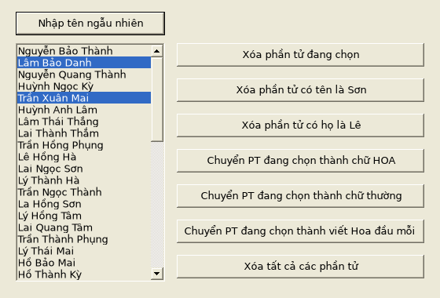
Hình 7. Form xử lý chuỗi sau khi nhập 50 tên ngẫu nhiên

7. Bài về nhà 1: Từ điển Anh – Việt, Việt – Anh
Yêu cầu
Dùng TabControl có 2 tab. Gõ vào ComboBox thì dò đến từ khớp gần nhất; nhấn Enter hoặc double click vào từ thì hiện nghĩa ở TextBox bên phải; danh sách từ lưu sẵn trong List.
Cách thực hiện và giải thích
- Dữ liệu lưu trong Dictionary<string, string> (mỗi chiều dịch một từ điển), các từ được đưa vào List<string> đã Sort().
- Hàm TaoTab(...) dựng một tab cho một chiều dịch, nên hai tab dùng chung một đoạn code.
- ComboBox đặt AutoCompleteMode = SuggestAppend và AutoCompleteSource = ListItems để gợi ý khi gõ; sự kiện TextChanged tìm từ đầu tiên StartsWith chuỗi đã gõ và chọn nó trong ListBox.
- Tra nghĩa khi nhấn Enter (KeyDown), khi chọn trong danh sách xổ xuống (SelectionChangeCommitted) hoặc double click ListBox; không tìm thấy thì báo "Không tìm thấy từ ...".
Kết quả
- Hai tab ANH – VIỆT và VIỆT – ANH hoạt động độc lập; ví dụ gõ "student" rồi Enter cho nghĩa "Sinh viên, học sinh".
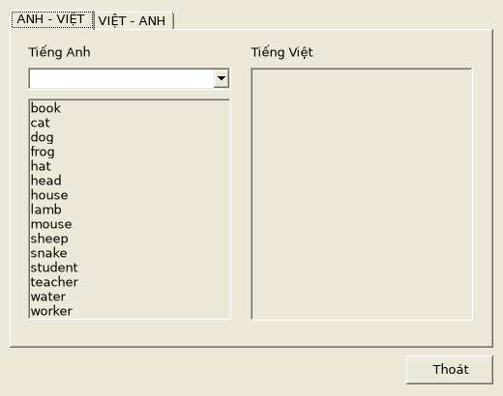
Hình 8. Form từ điển Anh – Việt, Việt – Anh

8. Bài về nhà 2: ListBox số tự nhiên
Yêu cầu
Thêm các số tự nhiên N nhập từ TextBox vào ListBox (cho chọn nhiều dòng) và xử lý bằng các nút: tính tổng, xóa phần tử đầu và cuối, xóa phần tử đang chọn, tăng mỗi phần tử lên 2, thay bằng bình phương, chọn số chẵn, chọn số lẻ.
Cách thực hiện và giải thích
- Giá trị lưu trong ListBox kiểu long; nhập vào được kiểm tra bằng long.TryParse và giới hạn từ 0 đến 1.000.000.
- Xóa đầu và cuối: xóa phần tử cuối trước rồi mới xóa phần tử đầu để không lệch chỉ số, có xử lý trường hợp chỉ còn 1 phần tử.
- Bình phương dùng checked(x * x) kèm try/catch OverflowException để báo lỗi nếu số quá lớn.
- Chọn chẵn / lẻ: ClearSelected() rồi duyệt, phần tử nào có % 2 thỏa điều kiện thì SetSelected(i, true).
Kết quả
- Nhập 30, 21, 35, 43, 4 rồi bấm "Chọn số chẵn": hai phần tử 30 và 4 được chọn (tô sáng).
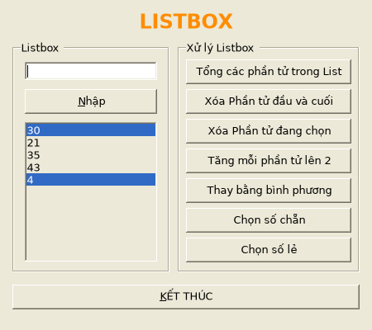
Hình 9. Form ListBox sau khi nhập 5 số và chọn số chẵn

9. Bài về nhà 3: Danh bạ
Yêu cầu
TreeView chứa các node A đến Z. Khi thêm một người mới, chương trình đặt người này vào node ứng với chữ cái đầu của tên.
Cách thực hiện và giải thích
- Form khởi tạo 26 node bằng vòng lặp for (char c = 'A'; c <= 'Z'; c++).
- Nội dung node có dạng "First Name, Last Name" (ví dụ "Bình, Ngô Thanh") và nằm dưới node theo chữ cái đầu của First Name.
- Hàm LayChuCaiDau bỏ dấu tiếng Việt bằng Normalize(NormalizationForm.FormD) và xử lý riêng chữ Đ → D, nên "Bình" → B, "Ánh" → A.
- Chèn theo thứ tự chữ cái trong node và không cho thêm trùng; thêm xong thì mở node và chọn node vừa thêm.
Kết quả
- Thêm First Name "Bình", Last Name "Ngô Thanh": "Bình, Ngô Thanh" xuất hiện dưới node B.
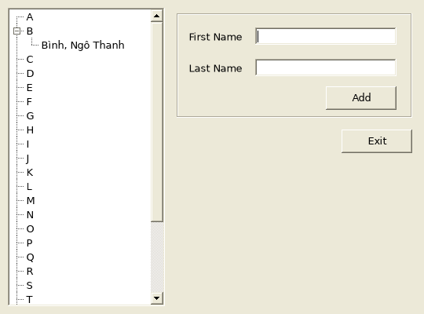
Hình 10. Form danh bạ sau khi thêm "Bình, Ngô Thanh"

IV. BÀI 5d: LISTVIEW – MENU – TIMER – DIALOG

1. Bài mẫu 1: Đồng hồ dùng Timer
Yêu cầu
Mỗi giây sự kiện Tick phát sinh; trình xử lý lấy giờ hệ thống và hiển thị lên Label.
Cách thực hiện và giải thích
- Timer cấu hình Interval = 1000 (mili giây) và Enabled = true.
- Trong timer1_Tick dùng DateTime.Now rồi label1.Text = now.ToString(). (Đoạn code mẫu trong đề dùng new DateTime() chỉ trả về 01/01/0001 nên không đúng giờ hệ thống.)
- Gán giờ cho Label ngay lúc khởi tạo để không phải chờ 1 giây mới thấy giờ.
Kết quả
- Label hiển thị ngày giờ hiện tại và tự cập nhật mỗi giây.
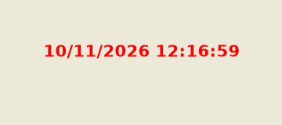
Hình 11. Form Demo Timer

2. Bài mẫu 2: ListView Thêm – Xóa – Sửa
Yêu cầu
Thiết kế form gồm TextBox Mã SV, Họ tên và ListView hai cột; các nút Thêm, Xóa, Sửa. Tự viết phương thức kiểm tra trùng mã số sinh viên trước khi thêm.
Cách thực hiện và giải thích
- Thiết kế ListView: View = Details, thêm 2 cột (Columns.Add), bật GridLines và FullRowSelect.
- Thêm: tạo new ListViewItem(new string[] { ma, ten }) rồi Items.Add. Trước đó gọi TrungMaSV(ma, null) để kiểm tra trùng.
- Xóa: duyệt SelectedItems từ cuối lên đầu và gọi Remove().
- Sửa: lấy dòng đang chọn, gán lại SubItems[0].Text và SubItems[1].Text; hàm kiểm tra trùng bỏ qua chính dòng đang sửa.
- Khi chọn một dòng (SelectedIndexChanged), thông tin được đưa lên 2 TextBox để tiện sửa.
Kết quả
- Thêm 2 sinh viên SV01 – Trần Văn An và SV02 – Lê Thị Bích: ListView hiển thị đủ 2 dòng; thêm mã đã có thì báo lỗi.
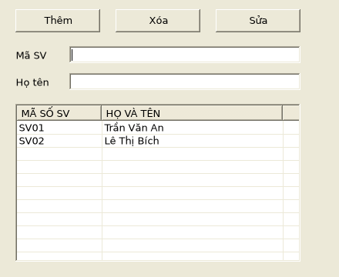
Hình 12. Form ListView sau khi thêm 2 sinh viên

3. Bài mẫu 3: SaveFileDialog và OpenFileDialog
Yêu cầu
Nhập văn bản vào RichTextBox rồi lưu thành file *.txt; bổ sung phần mở file *.txt và hiển thị nội dung lên RichTextBox.
Cách thực hiện và giải thích
- Lưu file: tạo SaveFileDialog với Filter = "Text files | *.txt"; nếu ShowDialog() == DialogResult.OK thì ghi nội dung bằng StreamWriter.
- Mở file: tạo OpenFileDialog với bộ lọc *.txt; đọc nội dung bằng StreamReader.ReadToEnd() và gán vào RichTextBox, đường dẫn hiện ở TextBox.
- Dùng using cho StreamWriter / StreamReader để luồng luôn được đóng kể cả khi lỗi, kèm try/catch báo lỗi nếu không ghi/đọc được file.
Kết quả
- Lưu file tạo ra file .txt đúng nội dung; mở lại file đó thì nội dung hiện đầy đủ trên RichTextBox.
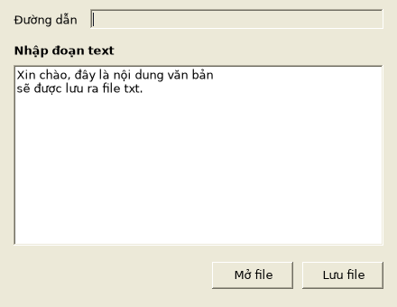
Hình 13. Form Save File Dialog

4. Bài tại lớp 1: Thông tin sinh viên
Yêu cầu
Form có Họ tên, Mã sinh viên, Giới tính (RadioButton), Ngoại ngữ (CheckBox), Dân tộc (ComboBox) và ListView. Khi Load nạp dữ liệu ComboBox; Thêm / Xóa / Sửa (thêm không trùng mã, không cho sửa mã); dùng ContextMenuStrip để Xóa bằng chuột phải; hỏi xác nhận trước khi đóng form.
Cách thực hiện và giải thích
- Sự kiện Load nạp 5 dân tộc vào ComboBox. Các ngoại ngữ được tick ghép thành chuỗi "Anh, Pháp" bằng string.Join.
- Thêm: kiểm tra Họ tên, Mã SV không trống và không trùng mã, rồi thêm ListViewItem 5 cột và làm mới form.
- Khi chọn một dòng, thông tin được đưa lên các control và ô Mã SV chuyển sang ReadOnly = true để không cho sửa mã; bỏ chọn thì mở khóa lại. Nút Sửa chỉ cập nhật các cột còn lại.
- ContextMenuStrip có mục "Xóa", gán vào lstv.ContextMenuStrip và dùng chung handler với nút Xóa (có xác nhận).
- Sự kiện FormClosing hỏi xác nhận trước khi đóng form.
Kết quả
- Thêm 2 sinh viên (SV01 – Nam – Anh – Kinh; SV02 – Nữ – Pháp – Hoa): ListView hiển thị đúng các cột. Thêm trùng mã SV thì bị chặn.
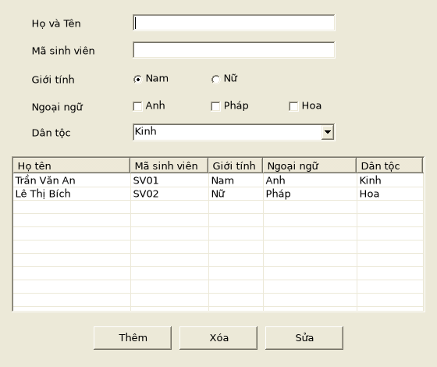
Hình 14. Form thông tin sinh viên sau khi thêm 2 sinh viên

5. Bài tại lớp 2: Quản lý thông tin tài khoản ngân hàng
Yêu cầu
Form có 4 TextBox (số tài khoản, tên, địa chỉ, số tiền), các nút Thêm, Lưu, Xóa, Thoát và ListView có cột STT; hiển thị tổng tiền. Nhấn Thêm thì nút đổi thành "Hủy", bật nút Lưu, xóa trắng TextBox và đặt con trỏ vào Số tài khoản; click một khách hàng thì hiện thông tin lên TextBox; STT và Tổng tiền tự cập nhật khi Thêm, Xóa.
Cách thực hiện và giải thích
- Trạng thái ban đầu: nút Lưu và Xóa bị khóa (Enabled = false). Nút Thêm có 2 trạng thái dựa vào Text là "Thêm" hoặc "Hủy".
- Lưu: kiểm tra dữ liệu (số tài khoản, tên không trống; số tiền là số không âm; số tài khoản không trùng), thêm dòng với STT = số dòng hiện có + 1.
- Số tiền mỗi dòng được lưu thêm trong Tag kiểu long để cộng tổng chính xác; cột hiển thị định dạng ToString("N0") (ví dụ 5,200,000).
- Xóa: nút chỉ bật khi có dòng được chọn; sau khi xóa đánh lại STT cho các dòng còn lại và tính lại tổng tiền.
- Hàm CapNhatTong() cộng Tag của mọi dòng và hiển thị ở TextBox "Tổng tiền" (chỉ đọc).
Kết quả
- Thêm 2 khách hàng: 0160901609 – Nguyễn Văn An (5,200,000) và 0160901610 – Trần Văn Anh (1,200,000). STT là 1 và 2, Tổng tiền là 6,400,000, khớp với hình mẫu của đề.
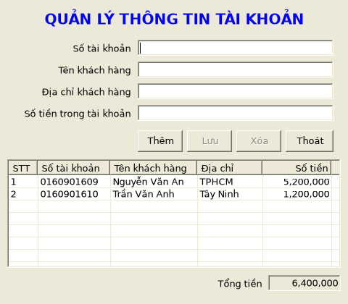
Hình 15. Form quản lý tài khoản sau khi thêm 2 khách hàng

6. Bài nâng cao 1: Quản lý học viên (MenuStrip)
Yêu cầu
Form có menu "Cập nhật" (Nhập học viên mới, Chuyển sang lớp B, Chuyển sang lớp A, Xóa học viên) và menu "Kết thúc"; hai ListBox Lớp A, Lớp B cho chọn nhiều dòng. Nhập học viên mới mở form riêng có TextBox Họ và Tên, ComboBox Lớp và hai nút Cập nhật, Trở về.
Cách thực hiện và giải thích
- Mỗi mục menu có sự kiện Click riêng. Hàm ChuyenLop(nguon, dich) dùng chung cho 2 chiều chuyển lớp; nếu chưa chọn học viên thì hiện MessageBox yêu cầu chọn trước.
- Xóa học viên: xóa các mục đang chọn ở cả hai ListBox (duyệt từ cuối lên đầu).
- Form FrmNhapHocVien nhận hai ListBox của form chính qua constructor, nên thêm học viên vào đúng lớp theo ComboBox. Họ tên rỗng thì báo lỗi và đặt con trỏ vào TextBox; nút Trở về đóng form nhập.
- Mục Kết thúc gọi Close(); sự kiện FormClosing hiện MessageBox hỏi người dùng có muốn dừng hay không.
Kết quả
- Danh sách ban đầu: Lớp A có Trần Hùng, Nguyễn Hưng, Lâm Tứ; Lớp B có Tuấn Hưng, Hồng Ngọc, Anh Minh, Bảo Lâm, giống hình mẫu của đề.
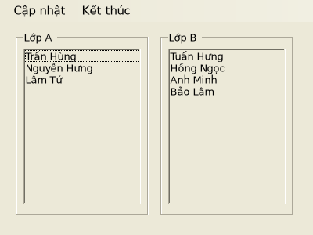
Hình 16. Form Quản lý học viên

7. Bài về nhà 1: Đếm ngược thời gian
Yêu cầu
Thiết kế form thực hiện đếm ngược thời gian.
Cách thực hiện và giải thích
- Chọn số phút, số giây bằng hai NumericUpDown; đồng hồ hiển thị dạng mm:ss.
- Nút "Bắt đầu" lần lượt đổi thành "Tạm dừng" / "Tiếp tục"; Timer có Interval = 1000.
- Trong Tick, biến conLai giảm 1 và cập nhật nhãn; khi về 0 thì dừng Timer, mở lại các ô chọn và báo "Hết giờ!". Nút "Đặt lại" dừng và đưa đồng hồ về giá trị đã chọn.
Kết quả
- Chọn 1 phút 30 giây thì đồng hồ hiển thị 01:30; bấm Bắt đầu thì đếm ngược mỗi giây đến 00:00 rồi báo hết giờ.
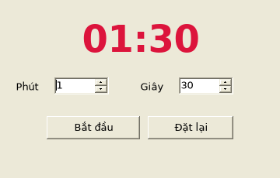
Hình 17. Form đếm ngược thời gian

8. Bài về nhà 2: Form chính có MenuStrip
Form FrmMain (Hình 1) có MenuStrip gắn tất cả bài tập 5c và 5d. Mỗi mục menu dùng một hàm ThemMuc(...) để gắn sự kiện Click tạo đối tượng form tương ứng và gọi Show().

V. KẾT LUẬN
Qua bài thực hành, em nắm được cách dùng và phân biệt các control hay gặp trong Windows Forms:
Control | Dùng khi | Thuộc tính / sự kiện quan trọng | Bài áp dụng
ListBox | Danh sách một cột, có thể chọn nhiều dòng | Items, SelectionMode, SelectedItem(s), SelectedIndices | 5c: 1, 6, 8; 5d: NC1
ComboBox | Chọn 1 giá trị trong danh sách xổ xuống, tiết kiệm chỗ | Items, DropDownStyle, SelectedIndex, SelectedIndexChanged | 5c: 2, 3, 4; 5d: 4
TreeView | Dữ liệu phân cấp cha – con | Nodes, SelectedNode, Tag, AfterSelect, ExpandAll | 5c: 3, 5, 9
ListView | Bảng nhiều cột (Details) | Columns, Items, SubItems, FullRowSelect, SelectedItems | 5d: 2, 4, 5
MenuStrip / ContextMenuStrip | Nhóm lệnh trên thanh menu / menu chuột phải | Click của từng mục, ContextMenuStrip | 5d: 4, NC1, Form chính
Timer | Làm việc lặp lại theo chu kỳ | Interval, Enabled, Start/Stop, Tick | 5d: 1, VN1
Common Dialog | Hộp thoại chuẩn chọn file | Filter, FileName, ShowDialog() | 5d: 3

Một số kinh nghiệm rút ra: (1) luôn kiểm tra null / SelectedIndex >= 0 trước khi dùng SelectedItem; (2) khi xóa nhiều phần tử trong danh sách phải duyệt từ cuối lên đầu hoặc chép ra danh sách tạm; (3) dùng Tag để gắn dữ liệu thật vào node / dòng thay vì tách từ chuỗi hiển thị; (4) kiểm tra dữ liệu đầu vào (trống, trùng, sai kiểu) và hỏi xác nhận trước các thao tác xóa / đóng form.

